Конфигурирование в системе «1С:Предприятие 8»

Домашнее задание 2.7.4

Создать отчет «Ведомость по товарам»:
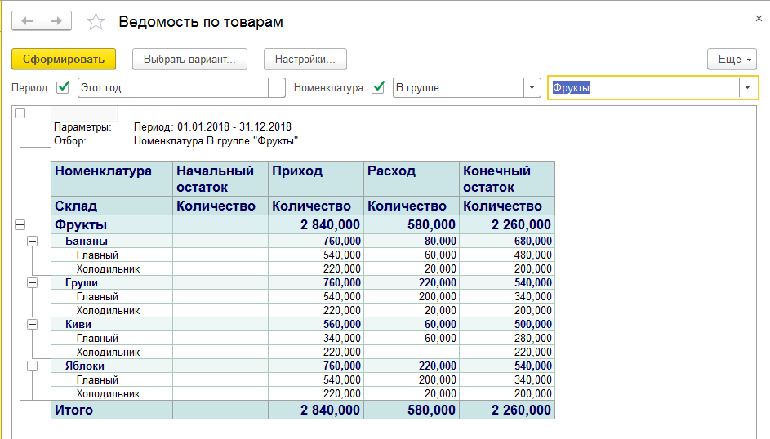
Попробуйте добиться точно такого же внешнего вида.

